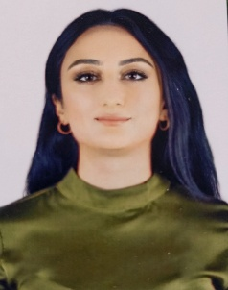 | Pəri Hüseynova  Laboratoriya müdiri    perikerimova13@gmail.com perihuseynova@ndu.edu.az    +994 50 631 10 82  +994 60 379 66 60 | TƏHSİL HAQQINDA MƏLUMAT  2017-2021 Bakalavriat  Bakı Dövlət Universiteti. Kimya (tədris ingilis dilində)  2021-2023 Magistratura  Azərbaycan Dövlət Neft və Sənaye Universiteti. Kimya mühəndisliyi  2024- Doktorant  Naxçıvan Dövlət Universiteti. Üzvi kimya
 |  | Veb səhifəyə keçid

1. ÜMUMİ MƏLUMATLAR
Əlaqə
İnstitusional e-poçt: | perihuseynova@ndu.edu.az
Digər e-poçt: | perikerimova13@gmail.com perihuseynova13@gmail.com
Web səhifəsi:
İş telefonu | +994 36 544 06 81 (31-10)
Mobil: | +994 50 631 10 82 +994 60 379 66 60
Yaşayış ünvanı: | Azərbaycan Respublikası, Naxçıvan Muxtar Respublikası, Naxçıvan şəhəri, 21-ci məhəllə, döngə 5, ev 16

2. AKADEMİK İŞ TƏCRÜBƏSİ

İnzibati vəzifələr:
2021-2023 – Müəllim
Kainat tədris mərkəzi
2024- davam edir– Laboratoriya müdiri
Naxçıvan Dövlət Universiteti Kimya kafedrası

2. ƏLAQƏ
İnstitusional e-poçt: | perihuseynova@ndu.edu.az
Digər e-poçt: | perikerimova13@gmail.com perihuseynova13@gmail.com
Web səhifəsi:
İş telefonu | +994 36 544 06 81 (31-10)
Mobil: | +994 50 631 10 82 +994 60 379 66 60
Yaşayış ünvanı: | Azərbaycan Respublikası, Naxçıvan Muxtar Respublikası, Naxçıvan şəhəri, 21-ci məhəllə, döngə 5, ev 16

